Connexion au serveur

Pour se connecter au serveur virtuel, vous aurez besoin de l’outils terminal server de windows. A savoir le programme/commande mstsc.

# Connexion à la machine virtuelle

L’adresse de la machine virtuelle est :

epulvirt2.univ-lyon1.fr

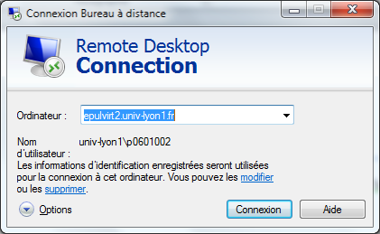

Vos identifiants doivent être :

UNIV-LYON1\P……..

Le préfixe UNIV-LYON1 fixe le domaine pour lequel vous vous connectez.

# Connexion en dehors l’université

A l’extérieur de l’université vous devez utiliser un serveur proxy pour accéder à la machine virtuelle. L’adresse passerelle est tseetu.univ-lyon1.fr

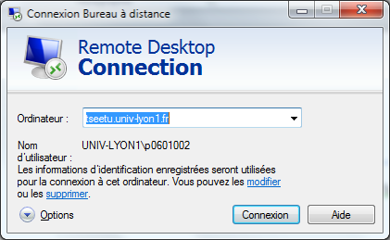

Par la suite vous vous connectez à la machine virtuelle à partir du serveur tseetu.